הנחיות למילוי הטופס המקוון
*ניתן ללחוץ על השורה המבוקשת בשילוב CTRL על מנת להגיע ישירות ללשונית המבוקשת

תוכן עניינים
לשונית נתוני המחקר 4
לשונית נתוני החוקרים 9
לשונית תקציב המחקר בטופס ההצעה 12
לשונית סיכום התקציב 20
לשונית מסמכים ואישורים 22
לשונית מרכז פעילות 25
לשונית רשות המחקר עבור מורשה החתימה במוסד 26
באחריות משרד המדע, הטכנולוגיה והחלל 28

הנחיות כלליות למילוי ההצעה - תהליך מפורט:
יודגש כי, בכל מקרה של סתירה בין ההנחיות המפורטות בקובץ זה לבין ההנחיות המפורטות בטופס המקוון, יגברו ההנחיות המפורטות בקובץ זה.
- ההצעה תמולא רק ע"י מרכז הפרויקט ותוגש אל מרכז הפעילות מטעם רשות המחקר של המוסד המגיש - ניתן לשמור את הטופס ולשלוח במייל לראש קבוצת מחקר ממוסד אחר או מאותו מוסד שימלא את חלקו וכן הלאה..
- מרכז הפעילות - לאחר שמרכז הפרויקט ימלא את הטופס וילחץ על "שלח" הטופס ישלח ל"מרכז הפעילות". יודגש כי קיים רק מרכז פעילות אחד במוסד.
- הודעה תופיע במערכת שהטופס נשלח בהצלחה עם מספר ההצעה.
- מרכז הפעילות יעבור על הטופס, ולאחר שמצא אותו תקין, הוא יעבירו למורשה החתימה (אחד בלבד) הרלוונטי במוסד. אם הטופס אינו תקין, מרכז הפעילות יכול לבצע החזרה למרכז הפרויקט, בתוספת הערות לעדכון הטופס. מרכז הפרויקט יתקן, כאמור, ויחזיר למרכז הפעילות. במקרים מסוימים, מרכז הפעילות יכול בשלב זה לתקן את הטופס.
- מרכז הפעילות ילחץ על "שלח" והטופס יעבור למורשה החתימה להמשך התהליך.
- מורשה החתימה יאשר באמצעות הכרטיס החכם את ההצעה ובכך יעביר אותה למשרד.
- בסוף התהליך המשרד ישלח אישור לחוקרים (מרכז הפרויקט וראשי הקבוצה) ולמרכז הפעילות על קבלת ההצעה במשרד יחד עם קישור לצפייה בהצעה.

הסבר: כדי למנוע בעיות שעלו בעבר (כגון שליחה למורשה חתימה שאיננו נוכח במוסד בעת המשלוח), יהיה מרכז הפעילות כאמור "צעד אחד" לפני מורשה החתימה, והוא זה שיעביר אליו את ההצעות. כלומר, תהיה רק כתובת אחת ברשות המחקר במוסד, אשר אליה תוגש ההצעה ע"י החוקרים במוסד. בכל שלב ניתן להחזיר את הטופס לחוקר ל "תיקון" הן ע"י מרכז הפעילות והן ע"י מורשה החתימה של המוסד.
- בקולות קוראים בהם נדרש להוסיף שמות "סוקרים מוצעים" ראה סעיף 1.11 להלן
- רשימת סוקרים אליהם מומלץ לשלוח את ההצעות
- רשימת סוקרים אליהם לא מומלץ לשלוח את ההצעות
יש להוסיף רשימות אלו כצרופה תחת "הצהרת חוקר". צרופה זו תשמר במשרד לצרכי עבודה ולא תשלח לסוקרים.
- יודגש כי חיוני למלא בפירוט את כל סעיפי ההצעה.
- ניתן לצרף להצעה מסמכים נוספים אשר לדעת המציע עשויים לסייע בהערכת ההצעה. מסמכים אלו יצורפו כצרופה בעמודת "מסמכים ואישורים".

למילוי הטופס המקוון יש להיכנס לקישור הבא: טופס הגשה מקוון או דרך האתר Most.gov.il -> מחקר -> הגשת מענה לקולות קוראים.
האתר מחייב עבודה עם סרגל כלים מיוחד לטפסים (במידה והוא לא מותקן בעמדת המחשב יהיה עליכם להתקין אותו תמיכה טכנית בהתקנת הסרגל כלים תינתן בימים א-ה בין השעות 8:00 בבוקר ל 22:30 בערב במספר 1-800-200-560.
עם פתיחת הטופס יתקבל מספר הצעה בן 5 ספרות המופיע בצד שמאל של הטופס).
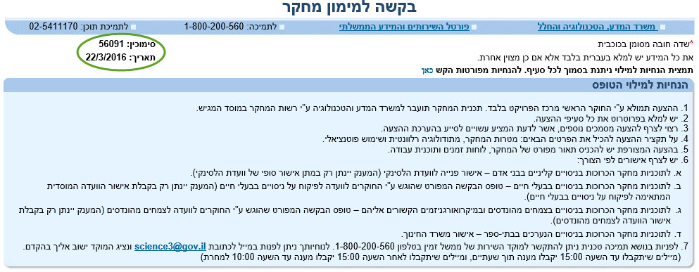
- יש לקרוא היטב את ההנחיות הנ"ל למילוי הטופס לפני הזנת הנתונים.
- 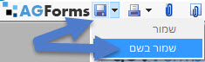 רצוי לשמור את הטופס על המחשב האישי של "ממלא הטופס" באמצעות לחיצה על אייקון שמור בסרגל הכלים של הטופס המופיע בכותרת הטופס.
- לאחר שמירת הטופס, כל עדכון בטופס יתבצע מתוך המסמך שנשמר על המחשב.
- לאחר כל עדכון בטופס יש ללחוץ על שמירה בכדי שהנתונים בטופס ישמרו.
- אין צורך למלא את הטופס ברצף, חשוב רק לבצע שמירה חוזרת לאחר כל עדכון.
- יש למלא את כל שדות הטופס בשפה האנגלית אלא אם נאמר אחרת.

לשונית נתוני המחקר
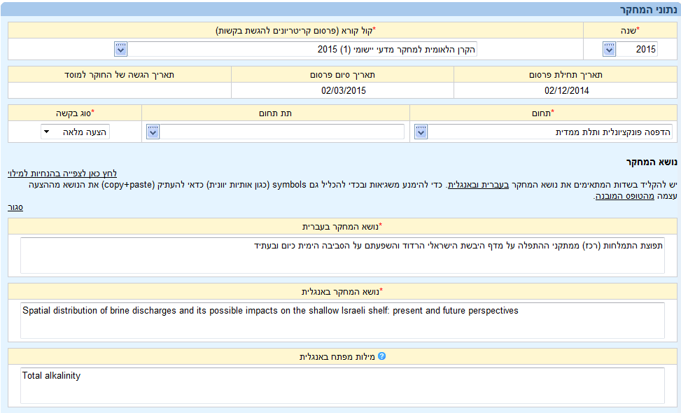
שדות חובה - מסומנות ב *
* שנה- יש להזין את שנת הקול הקורא, יש לבחור מתוך הרשימה.
* קול קורא (פרסום קריטריונים להגשת בקשות) - יש לבחור מתוך הרשימה.
תאריך תחילת פרסום (לא להזנה) - תאריך תחילת הפרסום של הקול קורא יוזן אוטומטית.
תאריך סיום פרסום (לא להזנה) - תאריך סיום הפרסום והגשת הקול קורא יוזן אוטומטית.
תאריך ההגשה של הצעת המחקר ע"י החוקר למוסד (לא להזנה) - יופיע אוטומטית.
* תחום - יש לבחור תחום מתוך האפשרויות המופיעות.
תת תחום - במידה וקיים לנושא זה תת תחום יש לבחור מתוך הרשימה המופיעה.
* סוג בקשה - יש לבחור בהתאם לפרסום בקול קורא (בד"כ הצעה מלאה).
* נושא המחקר - עברית / אנגלית: חובה - למלא את נושא המחקר בשפה העברית ובשפה האנגלית. במידה וכלולים בנושא תווים Symbols (כגון אותיות יווניות), יש להימנע מהקלדת הנושא כי יתכנו שגיאות מערכת. יש להעתיק את הנושא בשלמותו מטקסט קיים על ידי לחיצה על "העתק \ הדבק".
מילות מפתח באנגלית - יש לציין מילות מפתח עבור המחקר
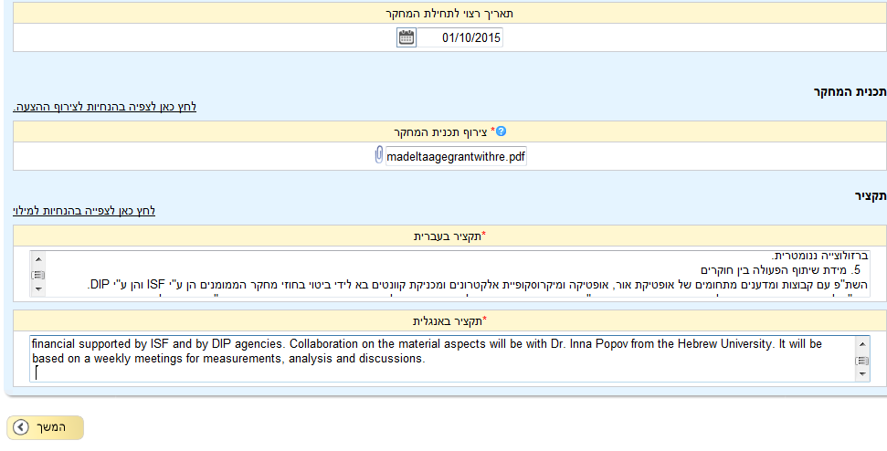

תאריך רצוי לתחילת המחקר – תאריך שבו החוקר יתחיל בהפעלת המחקר בהתאם ללוח הזמנים "בקול קורא" - אין צורך למלא.
* תכנית המחקר (תועלה לאתר כצרופה) - יש לצרף קובץ על פי ההנחיות שלהלן .
הגבלות הצרופה:
ההצעה כולה, על כל חלקיה תכתב באנגלית
בפונט: עברית: Ariel 11 , אנגלית: Times New Roman 11
מרווח שורות מינימלי: 1.5
נפח מקסימלי לצרופה: M2.5
הקובץ צריך להיות בגרסת PDF.
הנחיות למילוי הצרופה:
יש להגביל את אורך תכנית המחקר (סעיפים 1.1 עד 1.8 להלן) ל-10 עמודים לכל היותר (סעיפים 1.9 , 1.10, 1.11 וכן גרפים או תמונות, לא יכללו במסגרת 10 העמודים).
ההצעה תתחלק לשני חלקים על פי הפירוט הבא:
- תכנית מפורטת של המחקר (אין צורך לכלול תקציב):
חלק זה יוגש בשפה האנגלית ויכלול במסגרתו:
1.1 הגדרת נושא המחקר ותיאור מפורט של תכנית המחקר תוך התייחסות לחדשנות המדעית או הטכנולוגית, למתודולוגיה, ליישומיות, להישגי החוקרים בעבר ומידת שיתוף הפעולה המתוכנן בין החוקרים (כאשר הדבר רלוונטי). בתכנית המחקר ייכלל פירוט מלא של תכנית העבודה, אבני דרך לביצועה כולל הגדרת קריטריונים מדידים לבחינת העמידה באבני הדרך, וכן תקצוב מפורט של המחקר, כולל התייחסות לציוד אשר יירכש לצורך ביצוע המחקר.
1.2 פירוט החדשנות במחקר - החוקרים מתבקשים לציין את ה-State Of The Art בעולם ורמת המחקר המוצע ביחס לנעשה בעולם. כמו כן, כדאי לציין את היתרון היחסי של קבוצת המחקר.
1.3 פירוט המתודולוגיה - יש לתאר את השיטות בהן מתכוונים החוקרים להשתמש במחקר זה.
1.4 הצגת ההישג המדעי או הטכנולוגי האפשרי במסגרת המחקר, היתרונות הנלווים למחקר ומידת ישימותו. כמו כן, מתבקשים החוקרים לציין את הנושאים, הכלים ו/או כיווני המחקר החדשניים שבתחומי ההצעה.
1.5 מומלץ לכלול בהצעה ממצאים קיימים, אם ישנם כאלה, לצורך הוכחת עקרונות וישימות הגישה המוצעת (כגון: ממצאים ממחקר מקדים או פיילוט אם ישנו).
1.6 ככל שהדבר רלוונטי, יש לכלול בהצעות פירוט בדבר התועלת הסינרגית של שיתוף הפעולה המוצע ואופן תרומתו למחקר. ניתן להתייחס לאיכויות הייחודיות של השותפים, כישוריהם, התרומה הסגולית לפרויקט ולחשיבות תוספת המשאבים הזמינים לפרויקט עקב שיתוף הפעולה.
1.7 ככל שהדבר רלוונטי, יש לציין את שמות כלל החוקרים ומוסדות המחקר המעורבים, תוך התייחסות להישגי החוקרים השונים ומידת שיתוף הפעולה הצפויה ביניהם.
1.8 יש לדווח על ציוד מיוחד הנמצא במוסד המחקר, ואשר ישמש לביצוע המחקר, וכן על ציוד ייחודי אשר מתוכנן להירכש מכספי המחקר.
1.9 יש לצרף רשימה ביבליוגרפית מלאה למחקר המוצע. הכוונה לרשימת הפרסומים המצויים בספרות המדעית עליהם הסתמך החוקר בהכנת הצעת המחקר. במקרה זה, יש לרשום את כל ה-References.
1.10 יש לצרף פרסומים של החוקרים המגישים הנוגעים לנושא המחקר, כולל מאמרים שנשלחו לפרסום או שנמצאים בדפוס וטרם פורסמו.
1.11 יש לצרף רשימה של לפחות ארבעה סוקרים מהארץ או מחו"ל המוצעים לשיפוט ההצעה (יש לציין את שם הסוקר, המוסד, דואר אלקטרוני, טלפון). אין לכלול סוקרים העונים לאחת מההגדרות הבאות:
- חוקר מהמחלקה של החוקרים הראשיים (בכל קבוצות המחקר).
- מנחה או סטודנט לשעבר של החוקרים הראשיים (בכל קבוצות המחקר).
- שותף למחקר בהווה או בעבר של החוקרים הראשיים (בכל קבוצות המחקר).
- חוקר שותף למאמר או לכל פרסום אחר הנוגע להצעת מחקר.
כמו כן, ניתן לצרף בקשה למשרד להימנע מבחירת סוקר או סוקרים מסוימים (עד 3 בלבד). נא לכלול רשימה זו לאחר רשימת הסוקרים המומלצים.
מסמך זה כאמור לעיל, יש לצרף כצרופה להצהרת החוקר בלשונית מסמכים ואישורים תחת הצהרת החוקרים.
המשרד שומר על זכותו לבחור סוקרים מתאימים על פי שיקוליו המקצועיים, ולהשתמש או לא להשתמש ברשימה המוצעת על ידי החוקרים (המשרד מתחייב להימנע מפנייה לסוקרים אשר לגביהם התקבלה בקשה כזו).

- לוחות זמנים ותכנית עבודה:
חלק זה יכלול תיאור מילולי של שלבי העבודה (של כל קבוצת מחקר). כל שלב יהיה תחום בזמן התחלה ובזמן סיום. תכנית העבודה תסוכם בתרשים של לוח זמנים (תרשים גאנט), בו נתונים השמות המקוצרים של השלבים, מועדי התחלה וסיום של כל שלב (מצוין על ידי קו), פרוסים על ציר זמן. לטבלה תצורף מקרא המפרט את שלבי העבודה. דוגמה לתרשים לוח זמנים (גאנט)
חלוקה לחודשים
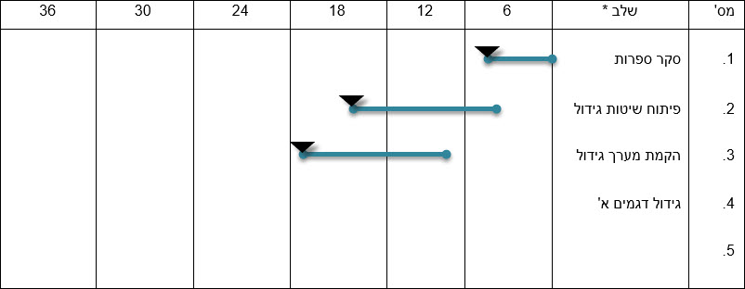
* מקרא:
שלב 1: סקר פטנטים ומאמרים החל משנת 1995 בנושא גידול גבישי שתנן בשיטות של מצע מרחף.
תפוקה: דו"ח.
שלב 2: הקמת והרצת 3 תחנות גידול במקביל על בסיס מצע מרחף.
תפוקה: גביש בדרגת ניקיון 17 ובגודל של 1 סמ"ק לפחות.
שלב 3:....................
מועד סיום שלב בו ניתנת התפוקה נקרא גם אבן דרך (MILESTONE ).

תקצירים:
* תקציר בעברית - תקציר של עד 30 שורות, הכולל את תכנית העבודה של כל המשתתפים במחקר וכיצד הם משתלבים יחדיו.
יש להתייחס ל:
1. רקע מדעי.
2. מטרות המחקר.
3. מתודולוגיה.
4. חדשנות ויישומיות והתועלת הצפויה מהמחקר.
5. מידת שיתוף הפעולה בין חוקרים
* תקציר באנגלית - יש לכתוב את אותו התקציר גם בשפה האנגלית.
כדי לעבור ללשונית הבאה יש ללחוץ על

לשונית נתוני החוקרים 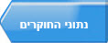
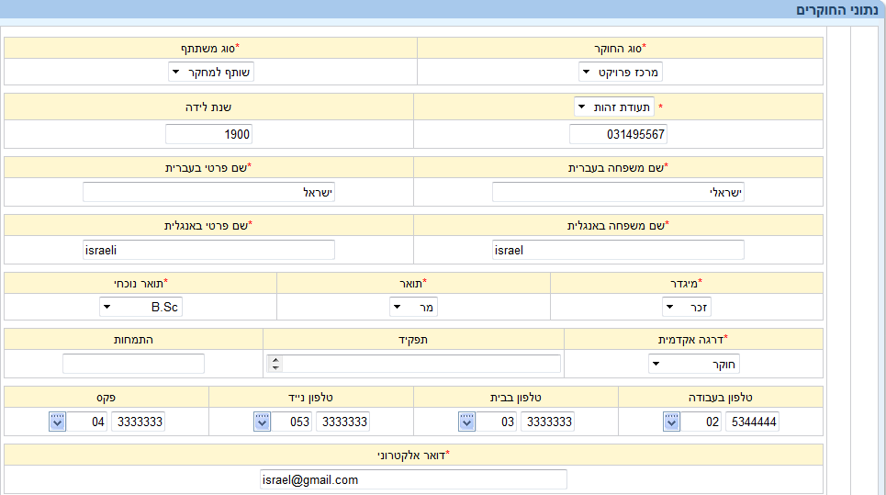
בדף זה יש להתייחס להנחיות הבאות:
מרכז הפרויקט יופיע בראש העמוד. יש לקשר את החוקרים לראשי קבוצות המחקר או למרכז הפרויקט.
ניתן לכלול מספר ראשי קבוצות במוסד אחד, מי רשאי להיכלל כחוקר ראשי בהצעת מחקר – חוקר ו/או איש סגל המועסק באופן קבוע או הנמצא במסלול לקביעות במוסד המציע, בעל תוארPh.D. או בעל תואר M.D.. בהגדרת "חוקר ראשי" ייכלל גם פרופסור אמריטוס, אשר הינו פרופסור אשר פרש לגמלאות, אך ממשיך לשמור על קשר עם המוסד באמצעות מחקר או הוראה במסגרתו.
במידה ותכנית המחקר מתבצעת בשיתוף עם מספר מוסדות, בכל מוסד צריך להיות לפחות ראש קבוצה אחד ומתחתיו יופיעו החוקרים.
* סוג חוקר - יש לבחור מתוך הרשימה.
* סוג משתתף - יש לבחור מתוך הרשימה "שותף למחקר".
* תעודת זהות - יש למלא מספר ת.ז בעל 9 ספרות.
שנת לידה - יש למלא שנת לידה בת 4 ספרות.
* שם משפחה בעברית
* שם פרטי בעברית
* שם משפחה באנגלית
* שם פרטי באנגלית
* מגדר- יש לציין מגדר.
* תואר- יש לבחור מתוך הרשימה.
* תואר נוכחי - יש לבחור מתוך הרשימה.
* דרגה אקדמית - יש לבחור מתוך הרשימה.
תפקיד - ניתן למלא ידנית את תפקיד החוקר.
התמחות- ניתן למלא ידנית את התמחות החוקר.
טלפון בעבודה
טלפון בבית
טלפון נייד
פקס
* דואר אלקטרוני – כתובת תיבת המייל
מקום עבודה נוכחי

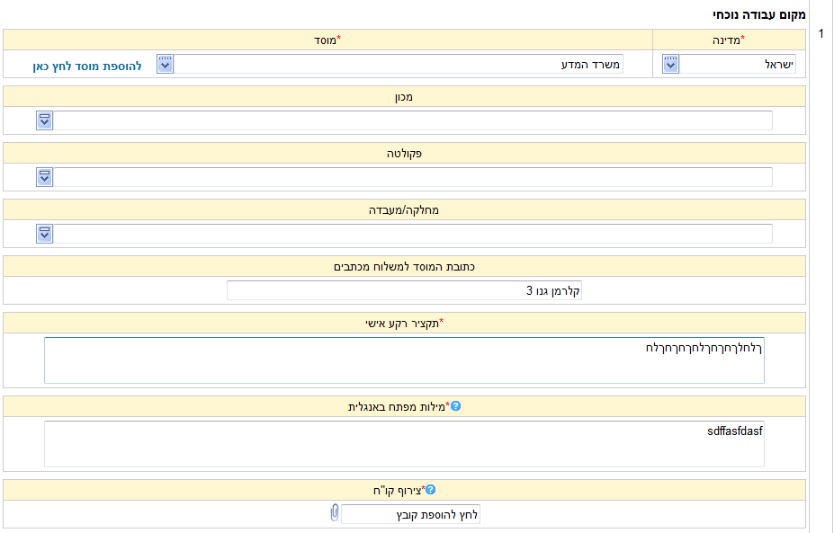
* מדינה - יש לבחור מתוך הרשימה את ישראל - לא להזין באופן ידני.
* מוסד - יש לבחור את המוסד אליו שייך החוקר (במידה והמוסד לא נמצא ברשימה יש לפנות למשרד) - לא להזין באופן ידני.
מכון - יש לבחור מתוך הרשימה. במידה ולא מופיע שם המכון, ניתן לבחור "אחר" (לא חובה) - לא להזין באופן ידני.
פקולטה - יש לבחור מתוך הרשימה. במידה ולא מופיעה הפקולטה המתאימה, ניתן לבחור "אחר" (לא חובה) - לא להזין באופן ידני.
כתובת המוסד למשלוח מכתבים - יוזן אוטומטית לפי שם המוסד.
*תקציר רקע אישי באנגלית - יש למלא מספר מילים לגבי רקע האישי של החוקר. ימולא באנגלית.
* צירוף קורות חיים - קו"ח ניתן לצרף כצרופה בפורמט של biosketch. דוגמא לפורמט זה ניתן לראות בקישור זה .
בקובץ שיפתח, אין צורך למלא את
eRA COMMONS USER NAME (credential, e.g., agency login(
על מנת להוסיף ראשי קבוצות או חוקרים נוספים יש ללחוץ על . תפתח עמודה נוספת למילוי פרטים.
על מנת להסיר רשומה יש ללחוץ על .
הרשומות הן ממוספרות.
למעבר ללשונית הבאה יש ללחוץ על

לשונית תקציב המחקר 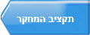 בטופס ההצעה
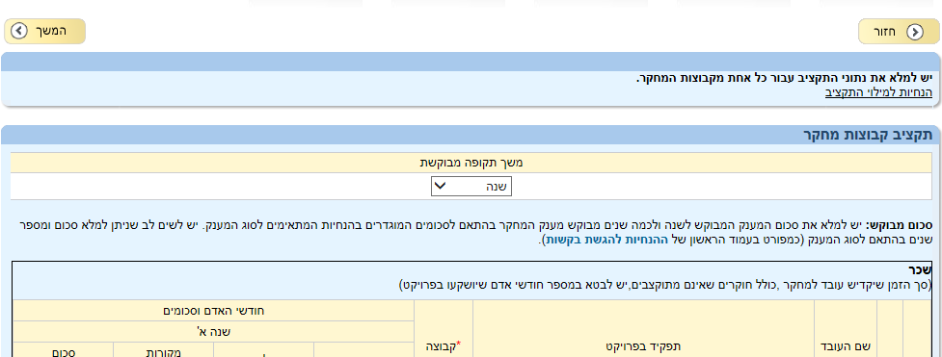
כללי:
חובה למלא את השדות בשפה האנגלית בלבד, לרבות קובץ הצדקת התקציב.
פירוט הצעת התקציב תיכתב בשפה האנגלית ותכלול את גובה הסכום המבוקש מהמשרד (בהתאם למקסימום התקציב שהוקצה בקול קורא ביחס לתקופת המחקר) ומקורות המימון האחרים לתכנית המחקר, ככל שישנם (כולל מקורות מימון שטרם אושרו). במסגרת התכנית התקציבית יש לפרט לגבי כל אחת מקבוצת המחקר את גובה התקציב המבוקש עבורה.
לאחר מילוי נתוני החוקרים והגדרתם המקצועית, יש לשלבם בתקציב. כל קבוצה רשומה על שמו של ראש הקבוצה/החוקר הראשי. יש לפרט לגביה שכר, ציוד קבוע, ציוד אזיל והוצאות אחרות. ניתן להזין פרטי שכר של עובדים שזהותם טרם נקבעה (לדוגמא בשם העובד יש לבחור "אחר"), להגדיר את תפקידו בפרויקט (לדוגמא טכנאי) ואז לשייך אותו לקבוצה.
על הסכום המבוקש לכלול גם את התקורה ואת דמי הניהול.
כאמור, על כל חוקר ראשי לפרט את התקציב הנדרש עבור קבוצתו בדף נפרד (ראה להלן). מרכז הפרויקט ידאג לתקציב הכולל של הפרויקט.
אופן חלוקת התקציב בטופס ההצעה:
(אין צורך לכלול את התקציב בתוכנית המחקר המוגשת)
החוקר יוכל להציג את התשומות הנדרשות למחקר לא באופן שווה בין השנים.
במידה וההצעה תזכה ההחלטה על הזכייה תהיה על פי הנספח התקציבי שהוגש אולם בהסכם שיחתם בין המשרד למוסד יופיע התקציב בחלוקה שווה בין השנים.
הנחיות למילוי טופס ההצעה הלשונית של התקציב:
כללי
- כח אדם (שכר):
- ככלל, איש סגל המשמש כחוקר במחקר והמועסק במוסד המתוקצב על ידי המדינה, איננו רשאי לקבל שכר נוסף במסגרת הצעת המחקר.
למרות האמור לעיל, איש סגל במוסד המתוקצב על ידי המדינה, המשמש כחוקר במחקר ואיננו מועסק במוסד במשרה מלאה, יהיה רשאי לקבל שכר במסגרת הצעת המחקר, עד להיקף של 100% משרה, בהתאם לגובה השכר שמקבל מהמוסד, ובכפוף לאישור אחוז הזמן שמקדיש למחקר על ידי הנהלת הקרן.
מוסדות שאינם מתוקצבים כלל על ידי המדינה רשאים לכלול בהצעת המחקר את הוצאות השכר עבור בעלי תפקיד במחקר, בהתאם לאחוז ההשתתפות של בעל התפקיד במחקר ובהתאם לנהלי המוסד.
גובה השכר המקסימאלי עבור משרה מלאה של חוקר, מהנדס, טכנאי, עוזר מחקר, לבורנט – לא יעלה על 200,000 ₪ לשנה, או ע"פ תקנון המוסד, הנמוך מבניהם.
- במקרה שבו משרה מסוימת טרם אוישה (לא נמצא עדיין האדם המתאים), יש לציין את המשרה המיועדת, או לספק תיאור קצר של המשרה במקום המיועד לשם האדם. למשל: "מתכנת", "טכנאי מעבדה", "עוזר מחקר" וכו’.
- חודשי אדם יחושבו כמפורט: מספר חודשי העבודה בפרויקט במשך תקופת החוזה מוכפלת בחלק הזמן היחסי אשר נתרם לפרויקט.
- שכר ברוטו כולל: שכר יסוד, תוספת יוקר, תוספת ותק, תוספת משפחה, גמול אקדמי וכוננות, לרבות הטבות סוציאליות. אין לכלול קרן השתלמות דולרית ושבתון.
- אין לכלול בהצעת התקציב שירותי מזכירות, הנהלת חשבונות וסעיפים דומים אחרים אשר מכוסים ע"י התקורה.
- חוקר ראשי המעוניין לצאת לשבתון או לחל"ת במהלך המחקר לתקופה העולה על שלושה חודשים רשאי להשתתף בהגשת הצעת המחקר. עם זאת, בקשה של חוקר ראשי ליציאה לשבתון או לחל"ת במהלך השנה הראשונה למחקר תידון כחריג, והמבקש יידרש לצרף המלצה של מנהל המוסד (או במוסדות להשכלה גבוהה - של סגן הנשיא למו"פ או מקבילו במוסד). הבקשה תאושר בהתאם לנסיבות המקרה.
בכל מקרה, חוקר ראשי המבקש לצאת לשבתון או חל"ת לתקופה העולה על שלושה חודשים במהלך תקופת המחקר יבקש את אישור המשרד לכך מראש ובכתב באמצעות המוסד, על גבי הטופס המיועד לכך. המוסד יציג חוקר מחליף, בצירוף מסמך קורות החיים שלו, אשר ייקח על עצמו את המשך ביצוע המחקר בתקופת ההיעדרות.
הערה: סעיף זה לא חל במקרה ומדובר ביציאה לשבתון בארץ (מהוראה בלבד) במסגרתו החוקר ממשיך לעסוק במחקר.
- הוצאות מחקר (ציוד קבוע, ציוד אזיל, הוצאות אחרות, תקורה ודמי ניהול):

  - רכישת ציוד קבוע – היקף מימון המשרד עבור רכישת ציוד קבוע (למעט מחשבים – ראו פירוט בסעיף ב.4 להלן) יהיה ע"פ אחד מהסעיפים שלהלן:
    - בשנת המחקר הראשונה – בהיקף של עד 50% מעלות הציוד.
    - בשנת המחקר השנייה – בהיקף של עד 40% מעלות הציוד.
    - בשנת המחקר השלישית – בהיקף של עד 20% מעלות הציוד.

  - השתתפות המשרד - המשרד ישתתף במימון בהיקף גבוה יותר מההיקפים המפורטים לעיל במקרים בהם הציוד הינו ציוד ייחודי לביצוע המחקר ומשמש רק את המחקר בלבד. במקרים אלו יש לפרט במסגרת הצעת המחקר את ייחודיות הציוד אשר מצדיקה מימון בהיקף גבוה יותר. נושא זה יבחן על פי ההערכה המקצועית.

  - זכויות בציוד - הזכויות בציוד שיירכש במימון המשרד יוסדרו על ידי המוסד בהתאם לתקנון המוסד ובכפוף לקבוע בהסכם ההתקשרות בין המוסד למשרד.

  - רכישת מחשבים ניידים ושולחניים בפרוייקטי מחקר – המשרד יאפשר רכישת מחשבים ניידים ושולחניים, בתנאי שמדובר במחשבים המהווים חלק ממכשור מדעי לצורכי המחקר, או במחשבים בעלי יכולות עיבוד גבוהות הנדרשים באופן ייחודי לצורכי המחקר, והמשרד ישקול לאשר את רכישתם, בהתאם לחיוניות הנדרשת למחקר. נושא זה ייבחן על פי ההערכה מקצועית. ככל שהמוסד מעוניין לכלול בנספח התקציב למימון המחקר רכישת מחשבים כמפורט לעיל, עליו לתאר במסגרת הצעת המחקר את חיוניות המכשור, לצורך בחינת אישור הרכישה כאמור. גובה ההשתתפות לכל קבוצת מחקר ברכישת מחשבים הינו עד 6,000 ₪, ובכל מקרה, ואף אם מספר קבוצות המחקר גבוה מ- 3 קבוצות, סה"כ גובה ההשתתפות ברכישת ההשתתפות ברכישת המחשבים לא יעלה על 18,000 ₪.
יודגש כי מגבלת המימון ביחס לרכישת ציוד קבוע בהתאם למפורט בס"ק ב.1. לעיל, לא תחול ביחס להיקף המימון לרכישת מחשבים בהתאם לסעיף זה, אולם בכל מקרה, לא תאושר רכישת מחשבים בשנת המחקר האחרונה.

  - ציוד אזיל - ניתן לכלול בנספח התקציבי למימון המחקר בקשה למימון ציוד אזיל. במקרה בו מדובר ברכישת ציוד אזיל בסכום העולה על 3,000 ₪, יש לפרט בהרחבה מהו הציוד או החומרים הנדרשים, נחיצותם וכן את הכמויות הנדרשות.

  - כנס או סדנא לקהל היעד – בתוכנית התשתיות לקראת תום השנה השנייה למחקר יקיימו המוסד והחוקר, בתיאום עם נציג משרד המדע, הטכנולוגיה והחלל, כנס או סדנא לקהל היעד בתחום המחקר אשר במסגרתם יוצגו ממצאי המחקר. לצורך קיום הכנס/סדנא כאמור, יש לכלול בטופס הבקשה התקציב בשנה השנייה של המחקר סכום של עד 5,000 ₪ למימון הוצאות הכנס/הסדנא.

  - תקורה – תקורה לא תעלה מעבר ל-15% מהתקציב לכל קבוצת מחקר.

  - דמי ניהול - דמי ניהול יחושבו כ-2% מסך ההוצאות של קבוצות המחקר (לא כולל תקורה), המשתתפות במחקר, למעט הקבוצות הפועלות מטעם המוסד מגיש ההצעה (מרכז הפרויקט).

להלן פירוט הפעולות הנדרשות במילוי התקציב בטופס - שכר:
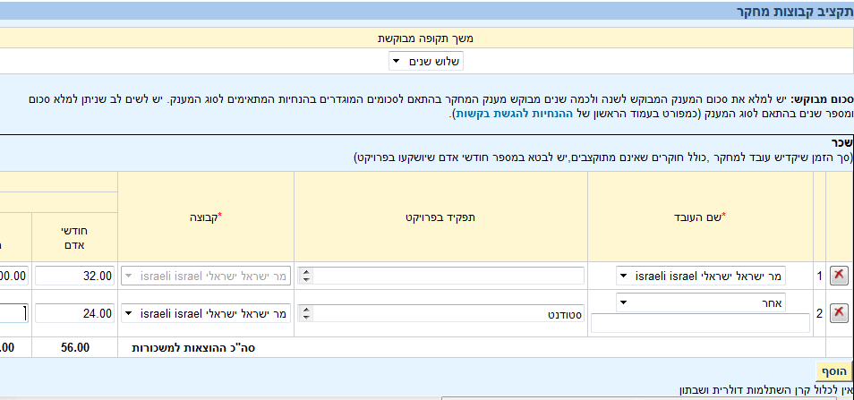
משך תקופה מבוקשת - יש לבחור מתוך הרשימה, בהתאם לקול קורא הרלוונטי. תכנית המחקר תבנה במסגרת שנתית, לתקופה שלא תעלה על 3 שנים ולא תפחת משנתיים.
* שם העובד - יש לבחור את שם העובד מתוך הרשימה (יופיע לפי מה שהוזן בנתוני החוקרים). במידה ומדובר בסטודנט, יש לרשום "אחר" ולקשר אותו לקבוצת המחקר.
תפקיד בפרויקט - במידה והוזן "אחר" יש למלא את התפקיד- למשל "סטודנט" (ימולא ידנית).
* קבוצה - יש לקשר את שם העובד לקבוצת מחקר מתוך הרשימה (לפי קבוצות המחקר שהוקמו בנתוני החוקרים).
* חודשי כח אדם - יש לרשום את מספר חודשי כח האדם של אותו עובד בהתאם לצפי..
* עלות מלאה - יש להזין את העלות המלאה של השכר, לרבות מקורות עצמיים.
מקורות עצמיים - יש להזין סכום המקורות העצמיים.
סכום מבוקש - יש להזין את הסכום המבוקש מהמשרד.
יש לבצע פעולה זו עבור כל אחת מהשנים.

ציוד קבוע:
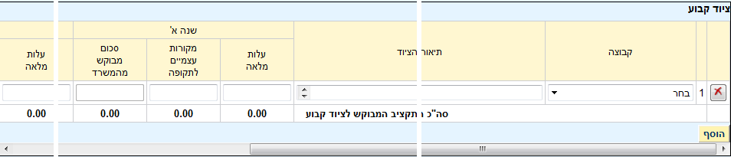
קבוצה - יש לבחור את הקבוצה אליה משייכים את הציוד. ניתן לבחור מתוך הרשימה.
תיאור הציוד - יש לציין את שם הציוד הנדרש.
* עלות מלאה - יש להזין את העלות המלאה של הציוד לרבות, מקורות עצמיים.
מקורות עצמיים - יש להזין סכום המקורות העצמיים מטעם המוסד.
סכום מבוקש - יש להזין את הסכום המבוקש מהמשרד.
יש לבצע פעולה זו עבור כל אחת מהשנים.

ציוד אזיל:
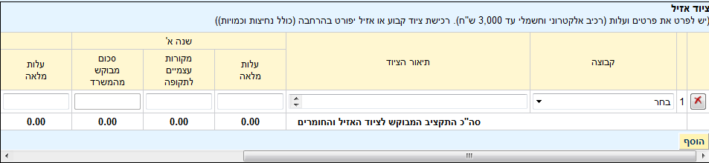
קבוצה - יש לבחור את הקבוצה אליה משתייך הציוד. יש לבחור מתוך הרשימה.
תיאור הציוד - ש לציין את שם הציוד או החומרים הנדרשים.
* עלות מלאה - יש להזין את העלות המלאה של הציוד האזיל לרבות מקורות עצמיים.
מקורות עצמיים - יש להזין סכום המקורות העצמיים מטעם המוסד.
סכום מבוקש - יש להזין את הסכום המבוקש מהמשרד.
יש לבצע פעולה זו עבור כל אחת מהשנים.

הוצאות אחרות:
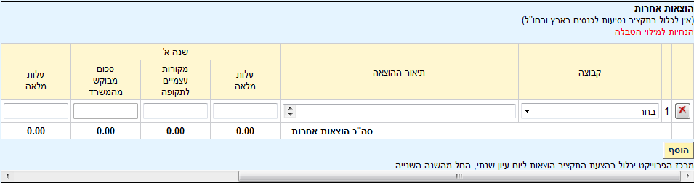
קבוצה - יש לבחור את הקבוצה אליה משתייכות ההוצאות. ניתן לבחור מתוך הרשימה.
תיאור ההוצאה - ש לציין את הפעילות הנדרשת..
* עלות מלאה - יש להזין את העלות המלאה של ההוצאות האחרות, לרבות מקורות עצמיים.
מקורות עצמיים - יש להזין את סכום המקורות העצמיים.
סכום מבוקש - יש להזין את הסכום המבוקש מהמשרד.

תקורה לא תעלה מעבר ל-15% מהתקציב לכל קבוצת מחקר – חובה להזין תקורה.
דמי ניהול יחושבו כ-2% מסך ההוצאות (לא כולל תקורה) של קבוצות המחקר המשתתפות
בהצעה, למעט הקבוצות הפועלות מטעם המוסד מגיש ההצעה (מרכז הפרויקט).
בהתאם למספר הקבוצות יפתחו שדות מתאימים. יש למלא את דמי הניהול והתקורה אשר יחושבו אוטומטית בהתאם לאחוז הרצוי, קיימת בעיה בחישוב דמי הניהול מאחר והטופס אינו מחשב אותם כמו שצריך, אנו בהתאם לנתונים שיוזנו בטופס נחשב לכם מחדש את דמי הניהול ובהצעת המחקר שתקבלו לצפייה יופיע החישוב הנכון של דמי הניהול והתקורה.
לחץ על 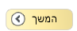

לשונית סיכום התקציב 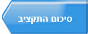
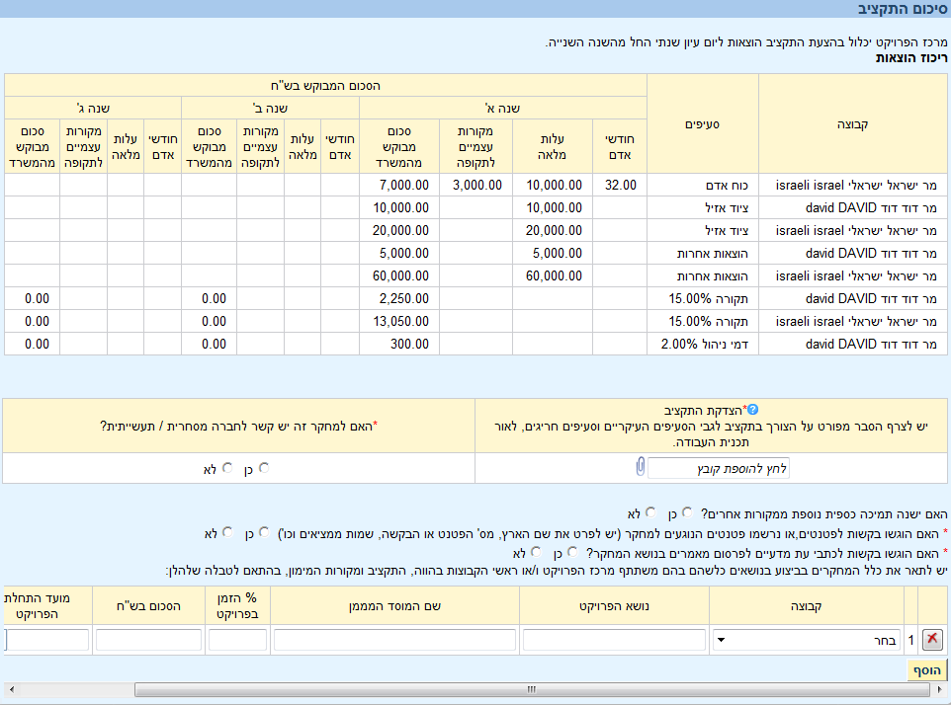
בטבלה זו ניתן לראות סיכום של סעיפי השכר המבוקשים, כמו כן לאחר שתקבלו את ההצעה לצפייה ניתן יהיה לראות טבלאות נוספות המפרטות את התקציב בחתכים לפי קבוצה ולפי מוסד לרבות חישוב מדויק של דמי הניהול והתקורה

* הצדקת תקציב - יש לצרף קובץ מפורט באנגלית המסביר את הצורך בתקציב המבוקש.
* האם למחקר זה יש קשר לחברה מסחרית/תעשייתית - יש לציין כן / לא.
* האם ישנה תמיכה כספית נוספת ממקורות אחרים - יש לציין כן / לא
(במידה וענית כן - חובה לתת פירוט בטופס ההגשה ולתאר את כלל המחקרים בביצוע בנושאים כלשהם בהם משתתף מרכז הפרויקט ו/או ראשי הקבוצות בהווה, ואת התקציב ומקורות המימון בהתאם לטבלה שלהלן).
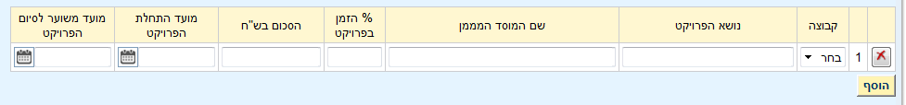
קבוצה - יש לבחור מהרשימה את הקבוצה.
נושא הפרויקט - שם המחקר שחוקר משתתף.
שם המוסד הממן - שם המוסד אשר ממן את המחקר.
% הזמן בפרויקט - אחוז ההשקעה של החוקר בפרויקט מסך מישרתו במוסד.
הסכום בש"ח - הסכום הממומן של המחקר בשקלים.

* האם הוגשו בקשות לפטנטים, או נרשמו פטנטים הנוגעים למחקר? - יש לציין כן / לא (אם כן, יש לפרט את שם המדינה, מס' הפטנט או הבקשה, שמות ממצאים וכו')
* האם הוגשו בקשות לכתבי עת מדעיים לפרסום מאמרים בנושא המחקר? יש לציין כן / לא (אם כן, יש לפרט את שם המאמר ואת שם כתב העת אליו נשלח המאמר לפרסום) -
לחץ על

לשונית מסמכים ואישורים
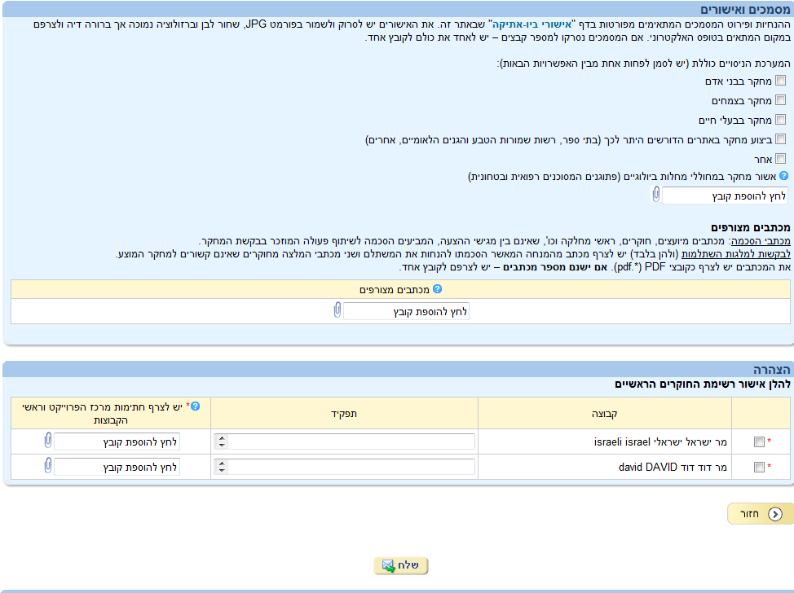

מסמכים ואישורים:
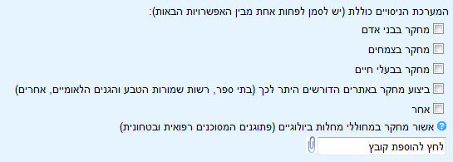
יש לסמן √ בהתאם במידה והמחקר יכלול את אחת האפשרויות המצוינות לעיל.
יש לצרף את האישורים המפורטים לעיל (אישורי פנייה לגורמים השונים או אישורים סופיים), בהתאם למחקר, ככל שנמצאים בידי המוסד במועד הגשת ההצעות.
יודגש כי בכל מקרה, חתימה על הסכם התקשרות למימון המחקר, תותנה בקבלת אישורים סופיים של הוועדות השונות, בהתאם לנדרש לצורכי המחקר.
הצהרה:
הגשה משותפת- המערכת אינה מאפשרת מילוי הטופס ע"י מס' קבוצות, כל אחת בנפרד. יש להמשיך באותה מתכונת קרי, המוסד במסגרתו מועסק החוקר הראשי "מרכז הפרויקט" ימלא את ההצעה במלואה. כתחליף לחתימות של כל אחד מהחוקרים הראשיים, יידרש החוקר הראשי "מרכז הפרויקט" לחתום על הצהרה לפיה ההצעה הוגשה בתיאום מלא עם החוקרים הראשיים המוזכרים בהצעת המחקר.
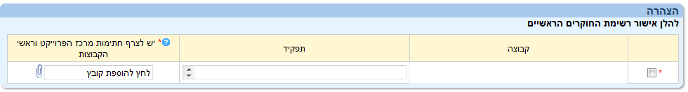
יש לסמן √ ליד כל ראש קבוצה
תפקיד - יש למלא את תפקיד ראש הקבוצה במחקר.
יש לצרף את קובץ
הצהרת מרכז פרויקט - טופס הצהרה
- על מרכז הפרויקט לחתום על הצהרה זו. .

בנוסף, זהו המקום אליו תצורף הצרופה בעניין ה"סוקרים" ע"פ סעיף 1.11 - יש לצרף במקום זה מסמך בעברית הכולל סוקרים להצעת המחקר (שמות אלו לא יצורפו לפורמט ההצעה שיועבר לסוקרים).

כמו כן, במסגרת קול קורא להגשת הצעות למחקר במרכזי המו"פ האזוריים שאינם זכאים לגשת למענקי מחקר בינלאומיים - יש לצרף במקום זה תלושי שכר של החוקרים הראשיים.

כדי לשלוח את הטופס למרכז פעילות במוסד יש ללחוץ כאמור על
לאחר שליחת הטופס למרכז הפעילות תתקבל הודעה הבאה: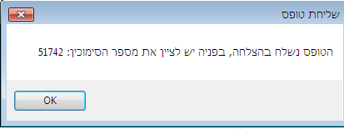
לאחר שהטופס הועבר למרכז הפעילות, מרכז הפרויקט יקבל אישור במייל כי הטופס נשלח.
מרכז הפעילות יקבל מייל עם קישור לטופס ההגשה:
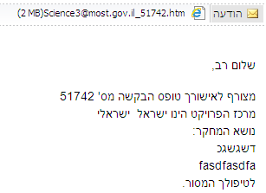
על מרכז הפעילות להיכנס לקישור המצורף.

לשונית מרכז פעילות 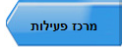
יש לעבור על הטופס על ידי לחיצה על הלשוניות שמולאו ע"י מרכז הפרויקט. לאחר מכן יחזור ללשונית "מרכז פעילות" ויסמן: אושר/דחייה/החזרה לעדכון.
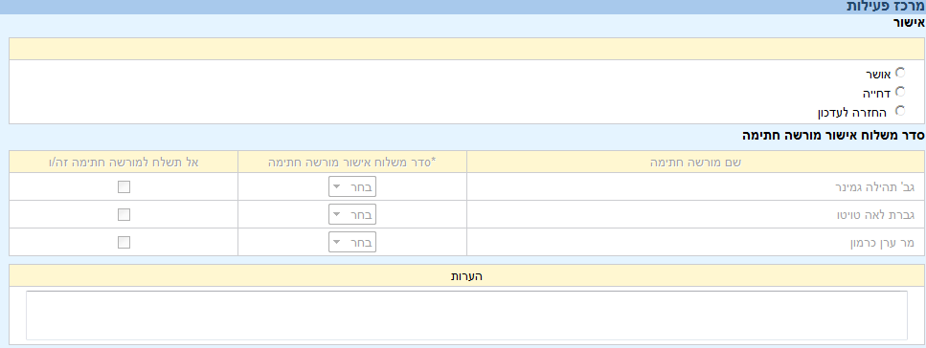
אושר - כאשר מרכז הפעילות מעוניין לאשר את הטופס הוא יסמן אפשרות זו.
דחייה - כאשר מרכז הפעילות לא מעוניין לאשר את הטופס הוא יסמן אפשרות זו.
החזרה לעדכון - כאשר מרכז הפעילות מעוניין להחזיר את הטופס למרכז הפרויקט הוא יסמן את אחת האפשרויות הנ"ל, וילחץ על . לשם שליחה במייל למרכז הפרויקט וחוזר חלילה במידה ודורש עדכון.
באם מרכז הפעילות סימן את האפשרות "אשר", הטופס ישלח לאישור מורשה החתימה במוסד דרך המערכת המקוונת:
על מרכז הפעילות לסמן אך ורק מורשה חתימה אחד מתוך הרשימה שמופיעה (ישנם מוסדות שיש להם רק אפשרות אחת).
סדר משלוח אישור מורשה חתימה - יש לבחור מתוך הרשימה את הספרה 1 שתופיע ליד שם מורשה החתימה אליו יישלח הטופס.
אין לשלוח למורשה חתימה זה - יש לסמן √ ליד מי שלא רוצים לשלוח אליו את הטופס.
לסיום לחץ על
מתקבלת הודעה
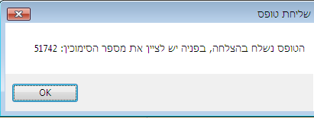
לאחר ביצוע השליחה מורשה החתימה יקבל מייל עם קישור לטופס לאישור ההצעה.
עליו להיכנס לקישור:

לשונית רשות המחקר 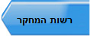 עבור מורשה החתימה במוסד
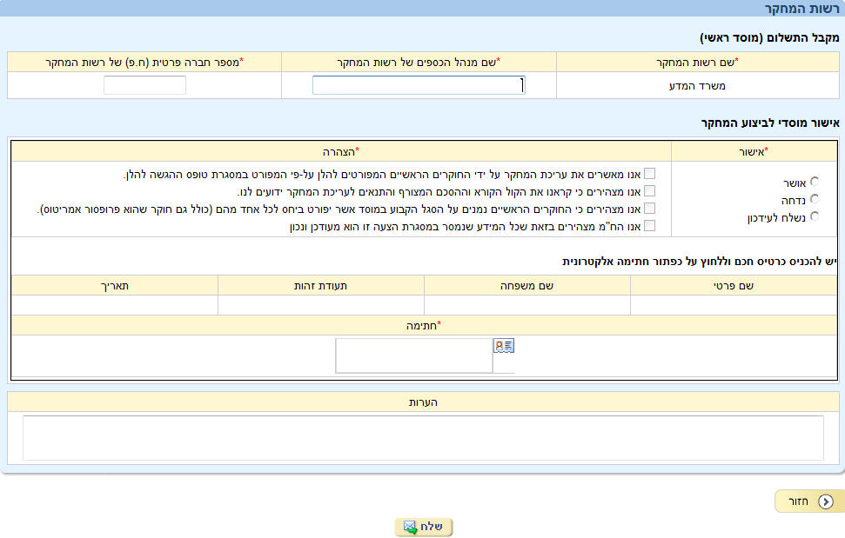
* שם מנהל הכספים של רשות המחקר - יש להזין את שם מנהל הכספים של המוסד.
* מספר חברה פרטית (ח.פ) של רשות המחקר - יש להזין את המספר הנדרש.
* אישור - יש לסמן אחת מן האפשרויות הבאות :
- אושר - כאשר מורשה החתימה רוצה לאשר את הטופס הוא יסמן אפשרות זו.
- דחייה - כאשר מורשה החתימה לא רוצה לאשר את הטופס הוא יסמן אפשרות זו.
- החזרה לעדכון - כאשר מורשה החתימה רוצה להחזיר את הטופס למרכז הפרויקט הוא מסמן אפשרות זאת.

* הצהרה - כאשר מורשה החתימה מסמן את האפשרות "אושר" עליו לסמן √ ליד כל אחת מההצהרות.
יש להכניס כרטיס חכם וללחוץ על כפתור "חתימה אלקטרונית".
להזין את הקוד או ת.ז (בהתאם להגדרות הכרטיס)
לאחר ביצוע החתימה יש ללחוץ על
תתקבל הודעה
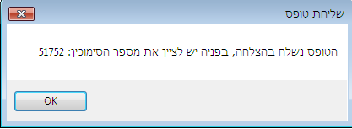
הטופס ישלח למשרד המדע, הטכנולוגיה והחלל.
משרד המדע, הטכנולוגיה והחלל ישלח הודעה אל מרכז הפעילות ומרכז הפרויקט על אישור קבלת הטופס במשרד (לתשומת ליבכם, אישור זה אינו נעשה אוטומטית והוא יכיל קישור לצפייה בהצעה).

באחריות משרד המדע, הטכנולוגיה והחלל
ניתן להתעדכן על סטטוס ההגשה של ההצעה במערכת הבאה:
- משרד המדע, הטכנולוגיה והחלל: לאחר קבלת הטופס המאושר ע"י מורשה החתימה מטעם המוסד ישלח מייל לחוקרים (מרכז הפרויקט וראשי הקבוצה) ולמרכז הפעילות במוסד על קבלת ההצעה במשרדנו.
- לאחר בדיקת הטופס ותקינותו ע"י המשרד, ישלח מייל אוטומטי המציין את סטטוס הטיפול בהצעת המחקר, לפי הקטגוריות הבאות:
- הגשה (נוסח זה יופיע במכתב המאשר את הגשת ההצעה למשרד)
- בדיקת תנאי סף
- שיפוט
- הנהלת קרן
- חוזים
- נדחה/התהליך הופסק (נוסח זה יופיע במכתב לגבי הצעות אשר נדחו או מבחינת תנאי הסף או מבחינה מקצועית/תקציבית)
- אבני דרך (נוסח זה יופיע במכתב לגבי הצעות אשר אושרו ולגביהם נחתם חוזה)
- לצורך מעקב שוטף על תהליך הטיפול בהצעת המחקר שהוגשה ע"י המוסד, על החוקרים (מרכז הפרויקט וראשי קבוצות המחקר) ומרכז הפעילות במוסד לבצע אימות לצורך זיהוי ראשוני חד-פעמי, מול כתובת הדואר האלקטרוני המוגדרת באחת מהרשתות החברתיות הבאות: צפייה בהצעה לאחר שליחתה ע"י החוקר הראשי, ראשי הקבוצות ברשות המחקר ומורשי החתימה ברשות המחקר יכולים לראות את סטטוס ההצעה לאחר המשלוח למשרד.
- החוקר יכול לראות את ההצעה וסטטוס ההצעה באזור האישי כמופיע בהנחיות. יובהר בזאת כי בהנחיות מופיעות 3 דרכים לכניסה לאזור האישי.
- כרטיס חכם- מי שמחזיק בו (מורשי החתימה במוסד).
- סיסמה חד פעמית- נושא זה אושר בתיאום עם יחידת אבטחת מידע במשרד.

לתשומת ליבכם, תהליך אימות זה הינו לנוחיותם של המעורבים בהגשת הצעת המחקר- החוקרים (מרכז הפרויקט וראשי קבוצות המחקר) ומרכז הפעילות במוסד לצורך מידע בלבד.

כמו כן, התהליך והקישור שמצוינים לעיל הינם אישיים ואינם מחייבים.

יש לציין כי, ניתן לעיין בטופס הצעת המחקר כקובץPDF אשר יופק ע"י המשרד ואשר ישמש כקובץ לעבודת הוועדה ולמשלוח לסוקרים חיצוניים.

